TUGAS 5 KTI
FLOWCHART



NADYA AURORA GEBI AGISTA
NIM 244107020034
KELAS 1H

PROGRAM STUDI D-IV TEKNIK INFORMATIKA
JURUSAN TEKNOLOGI INFORMASI
POLITEKNIK NEGERI MALANG
2024
TEMA FLOWCHART : Proses Pelayanan Pasien di Rumah Sakit

- SYSTEM FLOWCHART
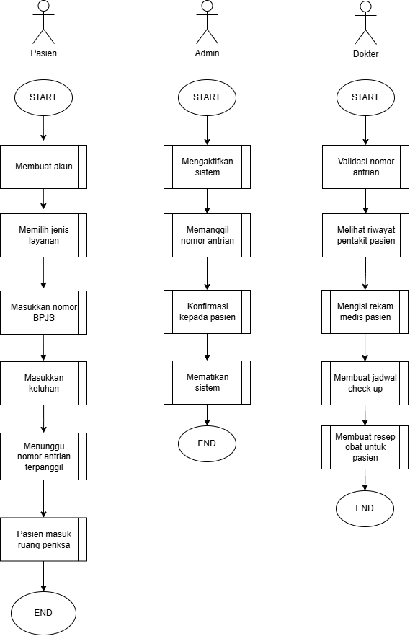
System Flowchart dibawah ini membantu menggambarkan proses kerja dari sebuah sistem pelayanan kesehatan yang melibatkan pasien, admin, dan dokter, memastikan alur pelayanan berlangsung secara terstruktur dan efisien.
- PAPERWORK FLOWCHART
Flowchart ini menggambarkan paperwork flow untuk pengelolaan data dan layanan kesehatan yang melibatkan tiga aktor, yaitu Pasien, Admin, dan Dokter. Flowchart ini menunjukkan alur pelayanan kesehatan seperti Pasien mendaftar, memilih opsi BPJS, mencatat keluhan, dan menerima resep.Lalu, Admin menyimpan data pasien dan BPJS dan Dokter menangani keluhan, memperbarui rekam medis, dan memberikan resep.

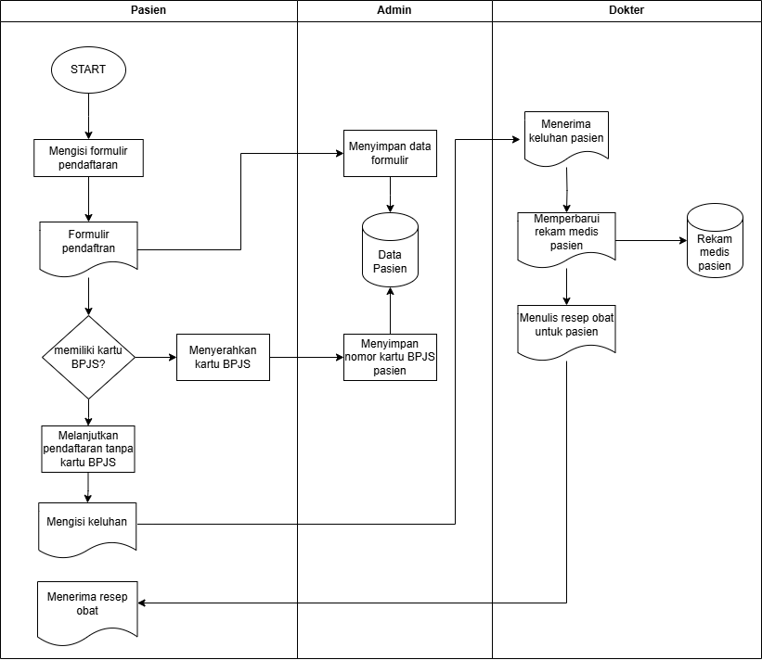

- PROCESS FLOWCHART
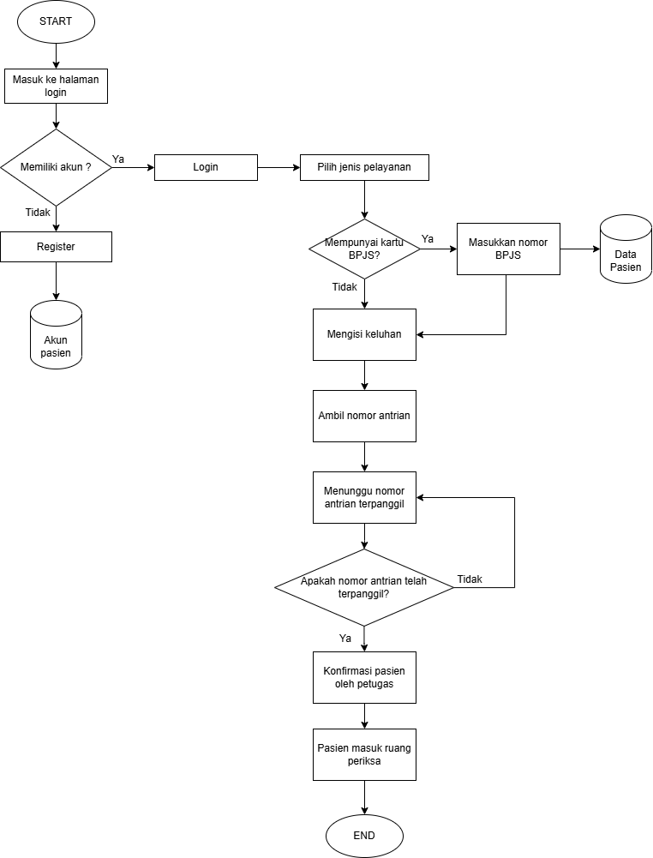
Process Flowchart ini menunjukkan alur pasien dari login atau registrasi, memilih layanan, mengisi data BPJS atau keluhan, mengambil nomor antrean, hingga dipanggil dan masuk ruang periksa.
- PROGRAM FLOWCHART
Flowchart ini menggambarkan proses pemeriksaan nomor antrian pasien dalam sebuah sistem, yang bertujuan untuk memvalidasi apakah nomor antrian tersebut terdaftar di database.

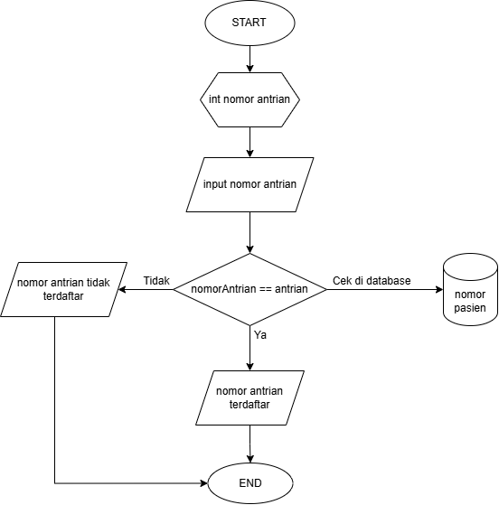

- SCHEMATIC FLOWCHART
Schematic Flowchart ini menggambarkan bagaimana data pasien diproses mulai dari input hingga menghasilkan output seperti nomor antrian, resep obat, atau rekam medis yang tersimpan di sistem. Alur ini mencerminkan sistem manajemen pasien berbasis digital yang efisien.

